Inhoudsopgave

1 Tutorial DAM: Kennismaken 2
1.1 Inlezen projectdata 2
1.2 Bekijken geïmporteerde gegevens 4
1.3 Rekeninstellingen 7
1.4 Project opslaan 9
1.5 Rekenen 9
1.6 Uitvoer 13
2 Tutorial DAM: Toetsing Regionale kering 15
2.1 Start project 15
2.2 Validatie 16
2.3 Locatieselectie 17
2.4 Inzien en aanpassen invoer 17
2.5 Aanpassen invoer 18
2.6 Project opslaan 19
2.7 Rekenen 19
2.8 Resultaten inzien 20
2.9 Resultaten evalueren 22
2.10 Resultaten exporteren 23
3 Tutorial DAM: Waterspanningen 24
3.1 Open project 24
3.2 Rekenscenario’s inzien 24
3.3 Rekenscenario’s aanpassen 25

Tutorial DAM: Kennismaken
Onderstaande tutorial geeft een snelle introductie in de ontwerp (design) mode van DAM. Door de verschillende stappen te volgen krijgt de gebruiker een overzicht van de verschillende mogelijkheden van DAM en raakt vertrouwd met de User Interface.

De verschillende acties worden onderstaand aangeduid met het volgende symbool:

Inlezen projectdata

Opstarten DAM 1.0

Klik op het programma-icoon van DAM om de applicatie op te starten.

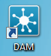

Aanpassen taalinstellingen

DAM start standaard in de Engelse taal. Dit is aan te passen naar het Nederlands door in de menubalk te kiezen voor tools/options.

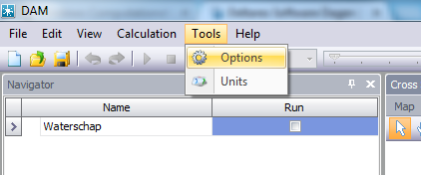

Vervolgens kan in het dialoogvenster, onder het tabblad ‘Program settings’ bij ‘Language’ voor Dutch gekozen worden. De tutorial gaat verder uit van de Nederlandstalige instelling.

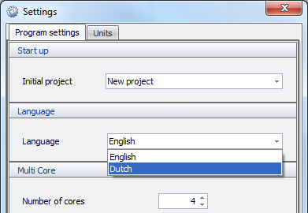

Starten nieuw project

DAM heeft de mogelijkheid om een nieuw project te starten of een bestaand DAM-project te openen. In deze tutorial starten we een nieuw project, waarbij de gegevens uit verschillende databronnen geïmporteerd worden.

Om een nieuw project te starten: ga naar [Bestand -> Nieuw]. Of gebruik de short cut [CTRL+N].

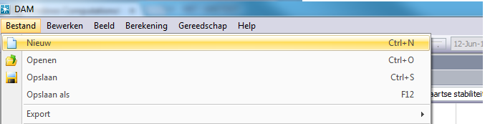

Indien gevraagd wordt om het huidige project op te slaan, kies dan voor ‘nee’. DAM heeft de mogelijkheid om altijd met een nieuw (leeg) project op te starten. Indien er dan een ander project wordt geopend, wordt de vraag gesteld of het huidige project bewaard moet worden.

Kies nu voor berekeningstype [Ontwerp] en Dijk type [Primaire kering].

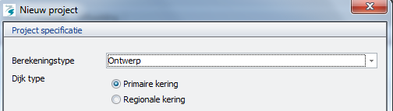

Selecteer het gewenste DAM databron bestand (*.defx) door op de knop te drukken en het desgewenste bestand op te zoeken. In deze tutorial wordt gebruik gemaakt van het bestand [Tutorial Design.defx].

DAM geeft zelf een mogelijke naam voor het DAM project bestand (*.damx). Overigens staat het de gebruiker vrij om hier een andere bestandsnaam op te geven.

Selecteer vervolgens de te importeren dijkring (bij 1 dijkring is deze automatisch geselecteerd). Klik nu op [OK] om de gegevens te importeren.

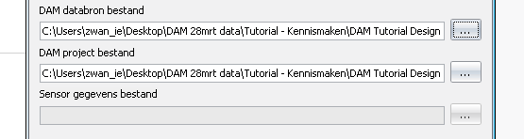

Als de gegevens geïmporteerd zijn, dan zijn alle gegevens in de projectdatabase opgeslagen (*.damx). Binnen het project kunnen dan alle gegevens vrij aangepast worden.

Na het importeren zijn de gegevens zichtbaar in de DAM.

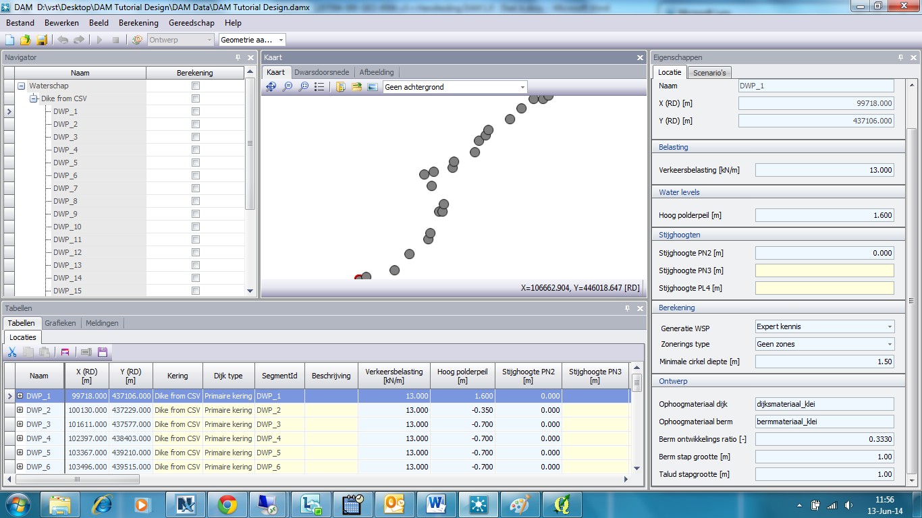

Bekijken geïmporteerde gegevens

Kaartweergave
Centraal in DAM staat de kaart. Hier zijn alle geïmporteerde locaties te zien.

De gebruiker kan een achtergrondkaart kiezen (Let op: hiervoor is een Internetverbinding noodzakelijk). Dit gaat als volgt: Selecteer in het kaartvenster de gewenste achtergrond.

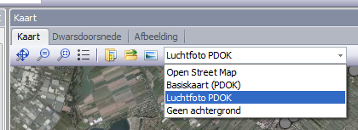

De geïmporteerde locaties in de tree view
Alle geïmporteerde locaties zijn ook te vinden in de Navigator. In de navigator kan de gebruiker de door te rekenen locaties selecteren en deselecteren.

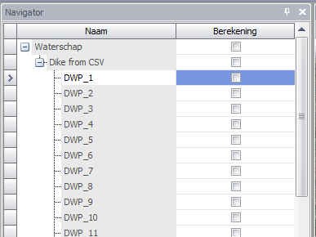

Bekijken invoergegevens in locatietabblad
De geïmporteerde gegevens kunnen per locatie worden ingezien in het locatietabblad. Door middel van de scrollbar (rode rechthoek) kunnen alle gegevens worden bekeken. Daarnaast kunnen de meeste gegevens ook gewijzigd worden, zodat de gebruiker eenvoudig verschillende variaties kan doorrekenen.

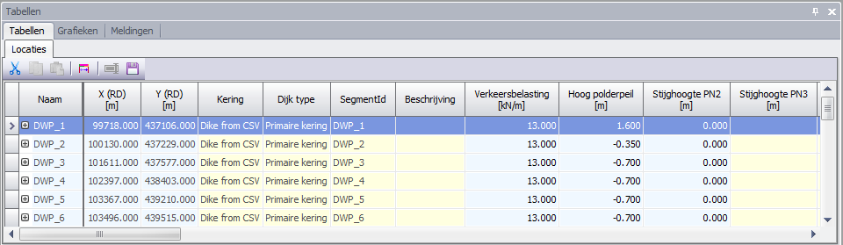

Inzien invoergegevens in eigenschappenvenster
Een selectie van de invoergegevens zijn ook in te zien in het eigenschappen venster.

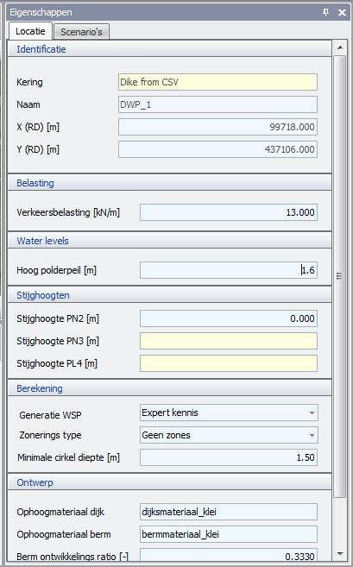

In de ontwerpmode is het tabblad scenario’s actief. Hier staan de door te rekenen scenario’s. Hier kunnen diverse parameters opgegeven worden als: DTH, Buitenwaterstand etc. Deze komen uit het bestand scenarios.csv in de map met gegevens.

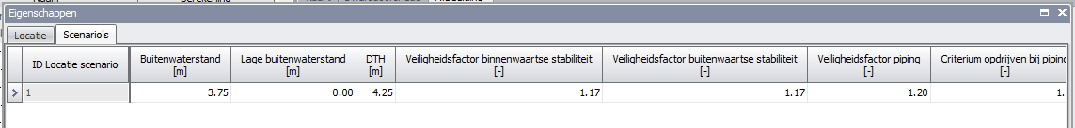

Bekijken dijk geometrie
De geometrie van de dijk wordt getoond in het tabblad [Dwarsdoorsnede]

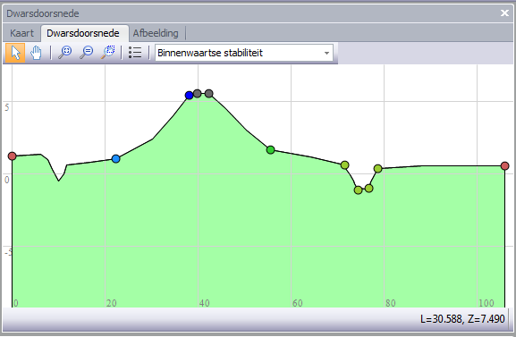

De gekleurde cirkels zijn de karakteristieke punten welke DAM gebruikt voor het aansturen van zijn schematisatie algoritmes. Door er met de muis over te bewegen wordt de naam getoond.

Als gewerkt wordt met 1D bodemopbouw schematisaties, dan worden de verschillende grondlagen ook getoond.
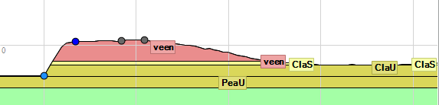

Dit is vooralsnog niet mogelijk met 2D geometrieën.

Rekeninstellingen

Selecteer rekenmodel
De globale rekeninstellingen worden ingesteld op waterschapsniveau.
Klik hiervoor op waterschap in de Navigator (rode ellips). In het eigenschappenvenster verschijnt een tabblad ‘Berekeningen’ (blauwe ellips). Kies hier het gewenste rekenmodel.

In deze tutorial wordt uitgegaan van een [binnenwaartse stabiliteitsberekening] met het model [Bishop].

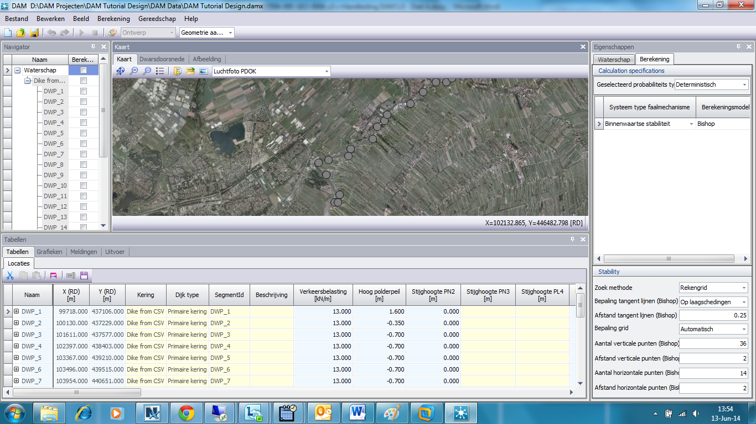

Daarnaast kunnen ook de grid-instellingen (oranje rechthoek) aangepast worden, als wel de locatie van de tangentlijnen.

Multicore rekenen
DAM biedt de mogelijkheid om de berekeningen geparallelliseerd uit te voeren. Deze optie dient wel eerst geactiveerd te worden. Dit gaat als volgt: selecteer in de menubalk voor [Gereedschap -> Programma instellingen].

Nu kunnen het aantal gewenste cores geselecteerd worden. Het maximaal aantal cores zijn het aantal cores beschikbaar in de gebruikte computer.

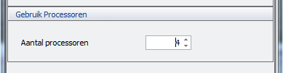

Project opslaan
Sla het DAM project bestand op via bestand -> Opslaan
Dit projectbestand is dus eenvoudig te openen als later weer verder gewerkt wordt met de gegevens. Er dient dan niet opnieuw geïmporteerd te worden.

Het projectbestand wordt ook direct opgeslagen na het inlezen van de projectdata en na het rekenen

Rekenen
Selecteer de gewenste locaties om door te rekenen
Dit kan in één keer door een geheel dijktraject te selecteren op waterschapsniveau (rode cirkel), of door de locaties afzonderlijk aan te vinken (blauwe rechthoek).

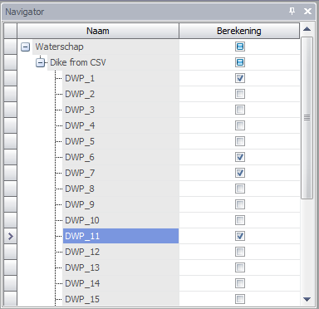

Selecteer de gewenste analyse mode
In deze tutorial wordt eerst uitgegaan van 1 locatie, namelijk DWP_14. Selecteer deze locatie alvorens het analyse type op te geven. In dit geval [geen aanpassing]. In deze mode maakt DAM een reguliere stabiliteitsanalyse, zonder dat de geometrie aangepast wordt in het geval de berekende veiligheidsfactor lager is dan de vereiste veiligheidsfactor.

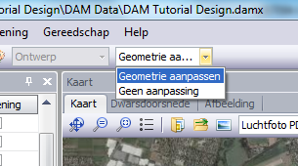

Start de berekening
De berekening kan gestart worden als de juiste locatie geselecteerd is en de rekenknop blauw is (rode cirkel). Indien deze grijs is, kan er nog niet gerekend worden. De reden hiervoor wordt getoond in het meldingen scherm in het venster tabellen, evenals een mogelijke oplossing voor het probleem.

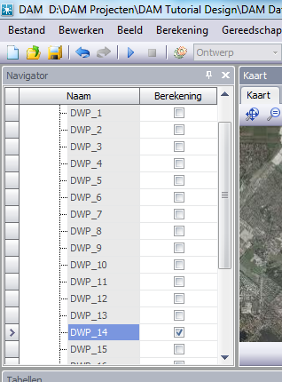

Een indicatie van de voortgang is te volgen in het voortgang venster.

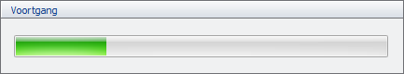

Als de berekening gereed is geeft DAM een melding. Klik op [OK] om verder te gaan.

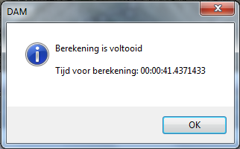

Bekijken rekenresultaten
Nadat de berekeningen gereed zijn toont DAM op verschillende locaties de resultaten (zie de rode rechthoeken). Daarnaast zijn de berekeningen te openen in D-Geostability (blauwe rechthoek).

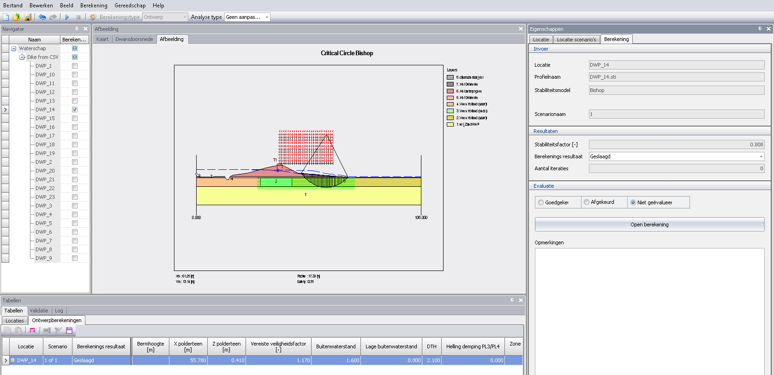

Verbeteren ligging glijcirkel

Door het automatisch rekenen en dus ook automatisch een grid neer te leggen, kan het resultaat te wensen overlaten. In dit geval is het niet het maatgevende glijvlak. Oplossing hiervoor is het toe passen van een DAM-zonering.

De verboden zone negeert in de stabiliteitsberekening alle glijcirkels welke intreden in de bovenkant van de berm. Deze optie wordt geselecteerd in de [Locaties tabel] onder [Zonerings type].

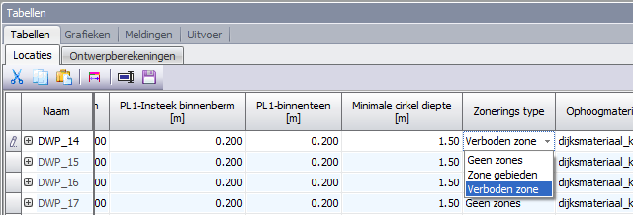

Start de berekening
Merk op dat het veld “Zoneringstype” van DWP_14 oranje kleurt, na de aanpassing. Hiermee wordt getoond dat er wordt afgeweken van de originele ingelezen data.

Start nogmaals de berekening met deze aanpassing.

Merk de aangepaste ligging van de glijcirkel op:
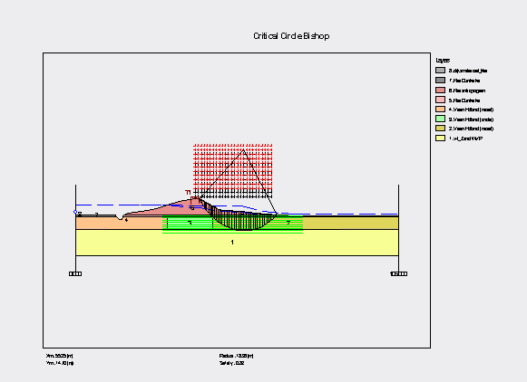

Uitvoeren berekening met geometrie aanpassing

Selecteer nu voor de analyse mode [Geometrie aanpassen]

Zorg er weer voor dat locatie DWP_14 geselecteerd is.
DAM zal de hoogtegeometrie aan blijven passen totdat de opgegeven veiligheidsfactor wordt gehaald:
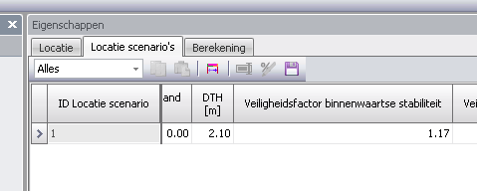
Start vervolgens de berekening. DAM zal nu net zo lang de geometrie aanpassen totdat voldaan wordt aan de opgegeven veiligheidsfactor.

Wanneer de berekening voltooid is, kan het aangepaste profiel bekeken worden in het [Dwarsdoorsnede] scherm.

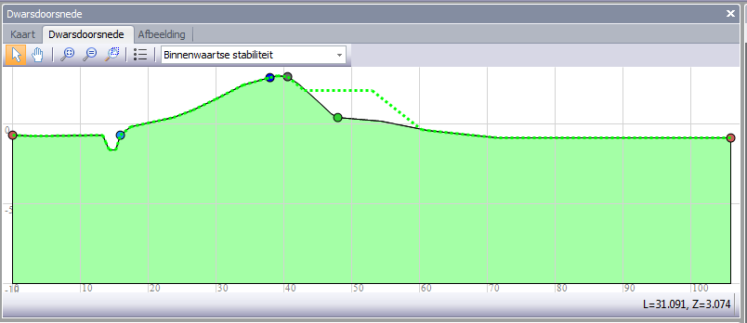

Uitvoer
Exporteren aangepaste profielen
DAM kan de aangepaste geometrieën, als wel de karakteristieke punten, exporteren naar *.csv bestanden. Hiervoor wordt dezelfde bestandsindeling gebruikt als de ingelezen bestanden (surfacelines.csv en characteristicpoints.csv). Om de profielen te exporteren: Ga naar [Bestand -> Export -> maaiveldlijnen].
.
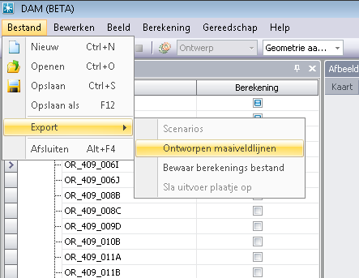

Exporteren tabellen
DAM biedt de mogelijkheid om de verschillende tabellen te exporteren naar diverse formaten als *.shp, *.xls, *.csv etc.

De bestanden kunnen worden geëxporteerd door op de volgende knop te drukken (rode cirkel). Vervolgens kan het gewenste export format gekozen worden.
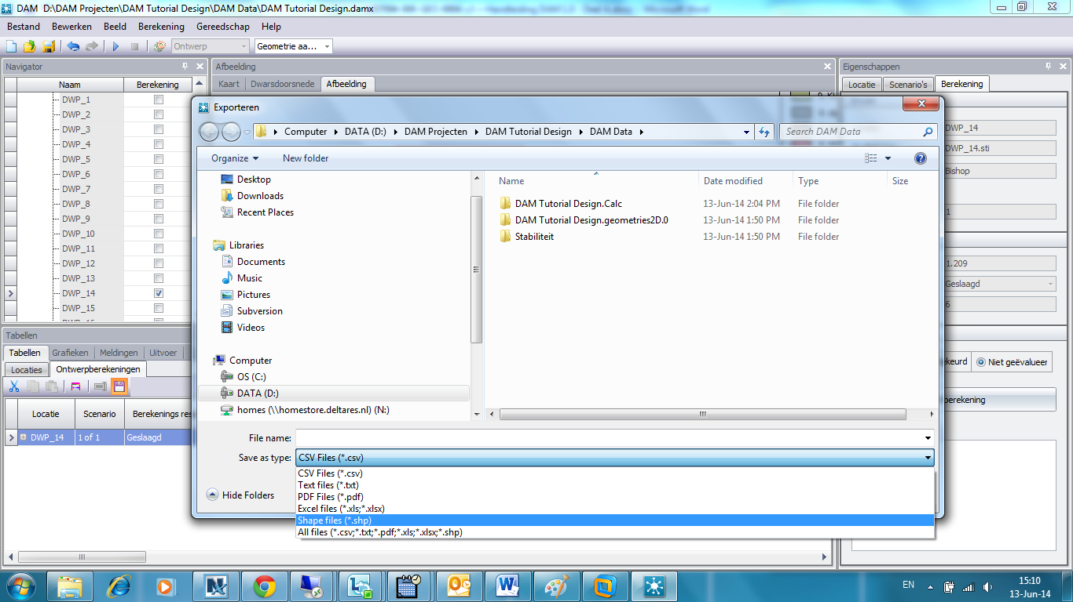

Hiermee komt deze tutorial tot een einde. Als DAM gebruiker kan nu (bijvoorbeeld) geëxperimenteerd worden met verschillende invoerparameters, instellingen en andere locaties.

Tutorial DAM: Toetsing Regionale kering
Onderstaande tutorial geeft een snelle introductie in toetsmodus van DAM. Door de verschillende stappen te volgen krijgt de gebruiker een overzicht van de verschillende mogelijkheden van DAM en raakt vertrouwd met de User Interface.

De verschillende acties worden onderstaand aangeduid met het volgende symbool:

Start project
Dit kan door middel van twee opties:
-optie 1: inlezen projectbestanden
-optie 2: openen bestaand projectbestand

Optie 1: lees bronbestanden in d.m.v. defx

Om een project aan te maken, dienen de bestanden te worden ingelezen
Bestand -> Open -> Nieuw

DAM wil van te voren weten of het gaat om toetsing of ontwerp en primair of regionaal.
NB Toetsen primair is niet mogelijk omdat dit in het WTI wordt ondervangen.

DAM vraagt nu om een databronbestand (*.defx) en een locatie waar het project (*.damx) moet worden opgeslagen.

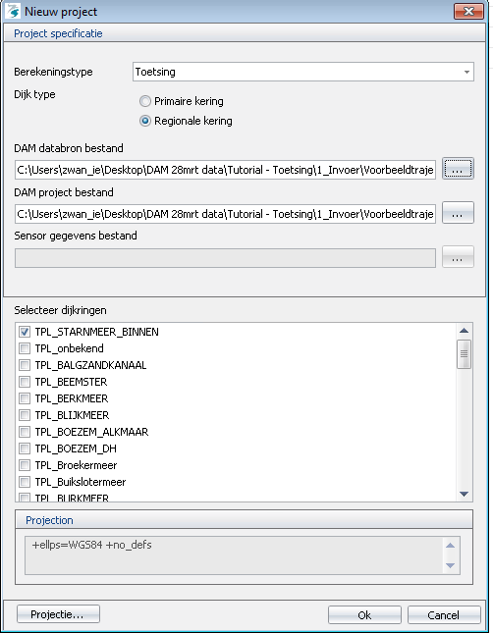

Klik TPL_Starnmeer Binnen aan en (eventueel) TPL_onbekend uit.

Optie 2: Open projectbestand

Open een reeds bestaand projectbestand:
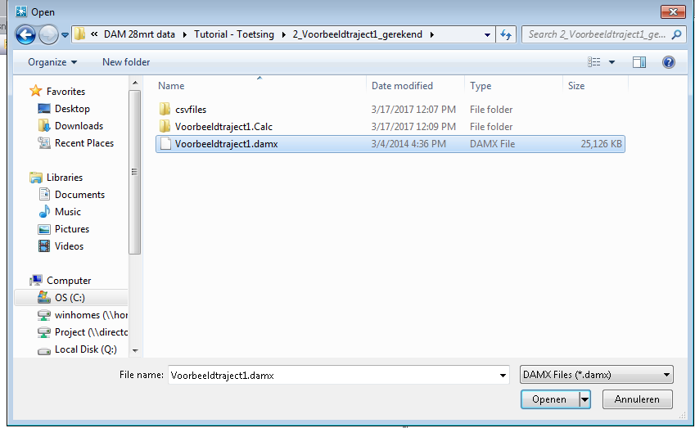

Validatie

Open het tabblad meldingen

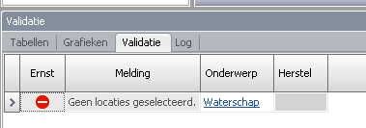
Indien bij het inlezen fouten zijn opgetreden, zijn deze terug te vinden op deze tabbladen. Als bijvoorbeeld de rekenknop grijs blijft, wil dat zeggen dat er onopgeloste fouten zijn.
Het tabblad Uitvoer, geeft meldingen aan de hand van een uitgevoerde actie, bijvoorbeeld inlezen van projectdata (wat we nu hebben gedaan) of rekenen. Het tabblad Meldingen geeft continue feedback. Als de melding ‘geen locaties geselecteerd’ opgelost wordt (volgende opdracht), is daarna te zien dat deze melding verdwenen is van het tabblad.

Locatieselectie

Selecteer de te berekenen locatie(s)

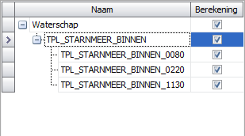

Dit kan in een keer door een hele dijktraject te selecteren (rood) of de locaties afzonderlijk (blauw).

Inzien invoer

Open tabblad tabellen- locatievenster

De geïmporteerde gegevens kunnen worden ingezien in het locatievenster:

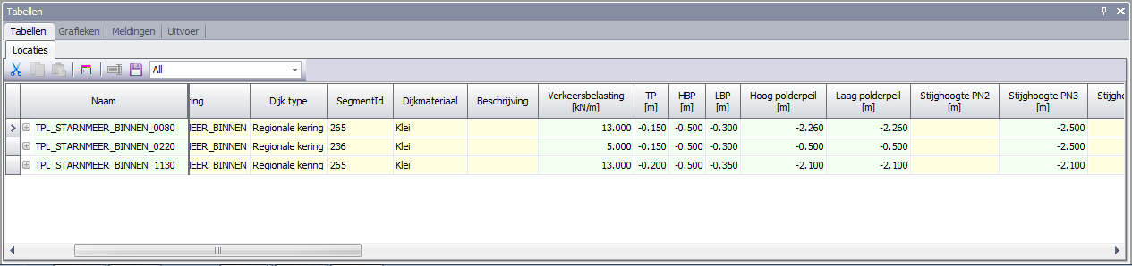

Door middel van de scrollbar kunnen alle gegevens ingezien worden.

Open eigenschappenvenster

Indien een locatie geselecteerd (dubbelklikken) is in bovenstaand Tabellen venster, zijn de invoer gegevens ook in te zien in het eigenschappen venster:
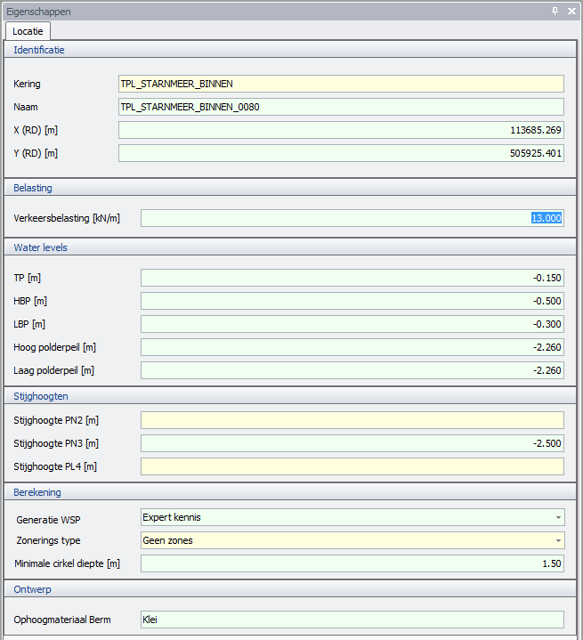

Door met de muis over de velden te gaan, is te zien waar de data uit afkomstig is (GIS of csv).

Open kaartvenster
De projectgegevens kunnen ook op een kaart getoond worden.
Indien er internet beschikbaar is, kan ook een Open street map geopend worden door het wereldbolletje aan te klikken.

Voeg kaartlaag toe

Ter informatie kunnen de gebruikte shape bestanden in de kaart getoond worden. Deze dienen door de gebruiker te worden toetevoegd. Shapebestanden van kaartlagen zijn te vinden in de map DAM cursus/Toetsing/1Invoer/shapefiles.
Zet eventueel data lagen in de kaart aan en uit. Dit kan in het legenda venster. Deze is zichtbaar door middel van de button, links van de ‘open kaartlaag’.

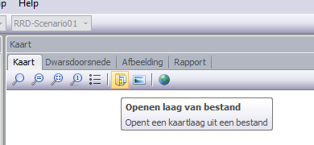

Aanpassen invoer

Projectdata kan aangepast worden door de gebruiker.

Pas verkeersbelasting aan (2 manieren)

Pas de verkeersbelasting aan naar 5 kN/m door met de cursor erop te klikken.
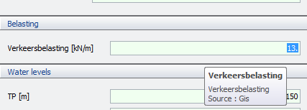

Zie dat de kleur van het veld veranderd: de donker oranje velden zijn velden, door de gebruiker aangepast.
Dit kan ook in de locatietabel worden gedaan (2e manier)

Project opslaan

Sla project op

Nadat de project data is aangepast, kan het project worden opgeslagen naar een DAM project bestand (*.damx) via bestand -> Opslaan

Opmerking: dit bestand is dus eenvoudig te openen als later weer verder gewerkt wordt met de gegevens. Er dient dan niet opnieuw geïmporteerd te worden.

Het projectbestand wordt ook direct opgeslagen na het inlezen van de projectdata.

Rekenen

Sla project op
Het rekenen kan gestart worden met de rekenknop in de menubalk:
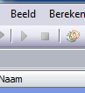

Indien deze grijs is, kan er nog niet gerekend worden. De reden hiervoor wordt getoond in het meldingen scherm, evenals de mogelijke oplossing.

Indien de knop blauw is, kan het rekenen worden gestart.

Resultaten inzien

Selecteer scenario 8

In de kaart worden de gerekende locaties gekleurd (zie legenda). Indien een scenario niet relevant is voor de locatie,blijft de locatie grijs (locatie 1130).

De uitleg van de scenario’s wordt in de handleiding gegeven, tabel 4.4:
RRD Scenario | Omstandigheid | Hydraulische kortsluiting | Opdrijven | Model
1 | Droog | Ja | Ja | Uplift
2 | Droog | Nee | Ja | Uplift
3 | Nat | Ja | Ja | Uplift
4 | Nat | Nee | Ja | Uplift
5 | Droog | Ja | Nee | Bishop
6 | Droog | Nee | Nee | Bishop
7 | Nat | Ja | Nee | Bishop
8 | Nat | Nee | Nee | Bishop
9 | Droog | Ja/Nee | Ja | Horizontaal evenwicht
10 | Nat | Ja/Nee | Ja | Piping
11 | Droog | Ja/Nee | Ja | Piping

Bekijk ook de andere scenario’s.
Niet alle scenario’s worden berekend, dit is afhankelijk van de situatie van de betreffende locatie

Bekijk de resultaten op de kaart

In de legenda worden de kleuren geduid.
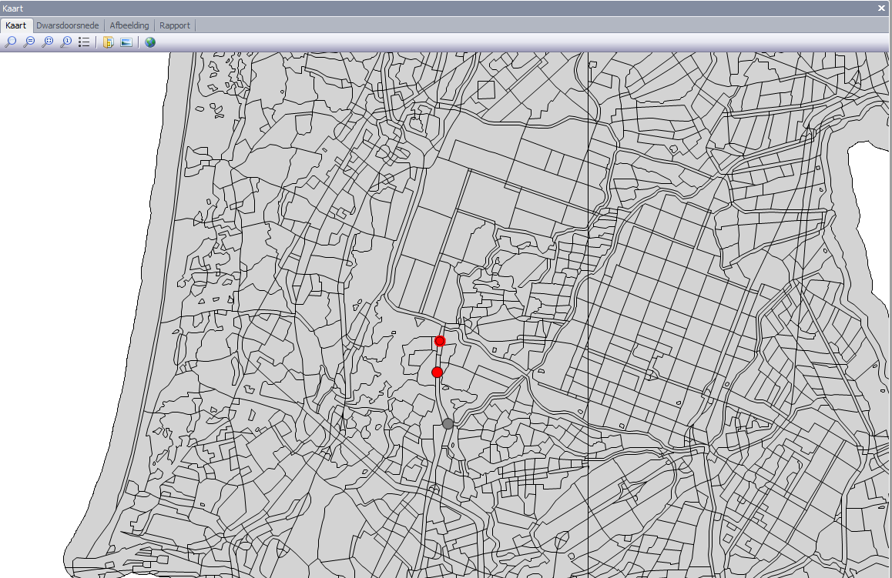

Bekijk de resultaten in het afbeeldingen venster

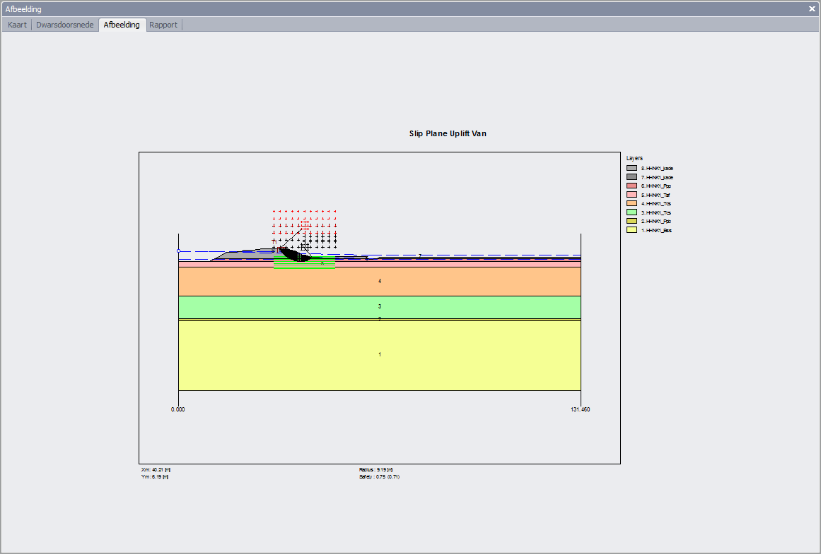

Hiervoor dient een berekening geselecteerd, niet alleen een locatie.
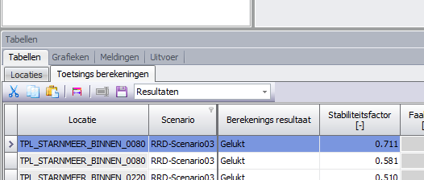

Bekijk de resultaten in het eigenschappenvenster

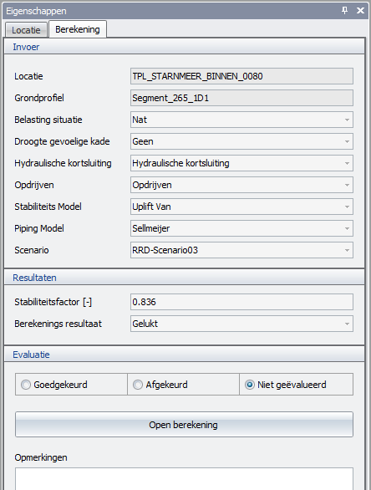

Bekijk de resultaten in het D-Geostability

Door in het eigenschappenvenster op Open berekening te klikken, start D-Geostability op met de invoer van de betreffende berekening. Het is een copy van de berekening en om de rekenresultaten te zien, dient er op nieuw gerekend te worden.

Resultaten evalueren

Vul een evaluatie in

Klik op resultaten in locatiesvenster, tabblad berekeningen:
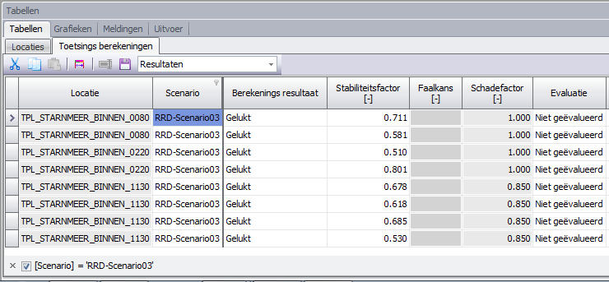

In de kolom evaluatie kan aangegeven of de berekening akkoord is en eventuele opmerkingen (aangeraden wordt in code) te plaatsen.

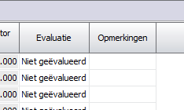

Resultaten exporteren

Exporteer de resultaten via menu

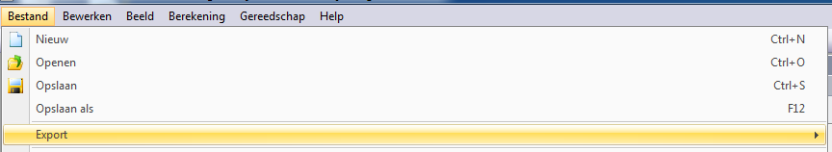

Dit kan op meerdere wijzen:
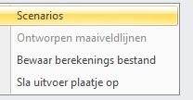
Probeer deze drie wijzen.

Exporteer de resultaten via tabellenvenstern

Het is ook mogelijk de data uit het tabellenvenster te exporteren middels de export knop:

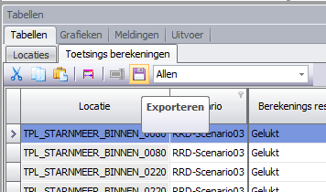

Let op: dit werkt volgens het principe : ‘What you see, is what you get.’ Dus alle selecties worden overgenomen.

Hiermee komt deze tutorial tot een einde. Als DAM gebruiker kan nu (bijvoorbeeld) geëxperimenteerd worden met berekeningen ten behoeve van toetsing van regionale keringen.

Tutorial DAM: Waterspanningen
Onderstaande tutorial geeft een snelle introductie het werken met rekenscenario’s in DAM. Hierbij wordt vanuit gegaan dat de gebruiker de tutorials ‘Introductie’ en ‘Toetsen’ heeft doorlopen.

De verschillende acties worden onderstaand aangeduid met het volgende symbool:

Open project

Open project CIP_waterspanningen.damx

Open het volgende project:

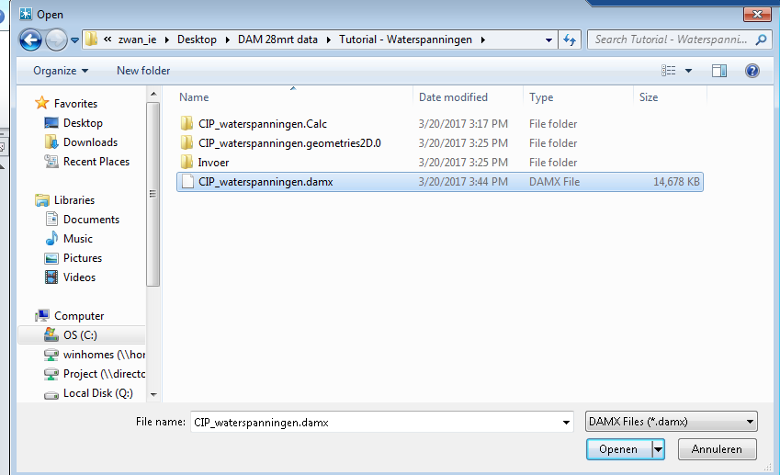

Versleep het eigenschappenscherm
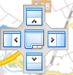
Het DAM scherm is opgebouwd uit individuele (sub)vensters die, net als de Windows vensters, verplaatst, vergroot en verkleind kunnen worden. De ‘drag-and-drop’ functionaliteit wordt geactiveerd door met de cursor de bovenbalk van een venster op te pakken. Er verschijnt dan een sterachtig icoon in beeld bestaande uit verschillende opties. Een venster kan naast (links/rechts), boven of onder een ander venster geplaatst worden, of als een extra tabblad van een ander venster (middelste icoon. Een andere optie is het verslepen naar een tweede computerscherm. Via het hoofdmenu Beeld - Herstel gaat de gebruiker terug naar de oorspronkelijke schermindeling.

Rekenscenario’s inzien

Selecteer een locatie en bekijk de rekenscenario’s

In dit project worden een viertal scenario’s doorgerekend:
Scenario 1 Run met Uplift Van voor de uitgangssituatie (standaard schematisering waterspanning)
Scenario 2 Variatie: PL1 insteek binnenberm reductie berm leeg *)
Scenario 3 Variatie: PL1 insteek binnenberm reductie 0,10m,
Scenario 4 Variatie; PL1 insteek binnenberm reductie 0,50m.

Reken
Voer een berekening uit voor een locatie. Meerdere is locaties is ook mogelijk, maar vergroot de tijdsduur. Deze kan weer teruggebracht worden door de gridinstellingen aan te passen of door multicore te rekenen.
Bekijk de resultaten en zie de verschillen met betrekking tot de schematisatie van de freatische lijn.

Rekenscenario’s aanpassen

Pas de rekenscenario’s aan in DAM
Door andere waarden in de tabel in te vullen, worden de rekenscenario’s aangepast.

Pas de rekenscenario’s aan in excel
De rekenscenario’s in DAM worden ingelezen aan de hand van het bestand scenario.csv.
Dit bestand is ook aan te passen.

Bij het bewerken van csv-bestanden in excel is waakzaamheid geboden; er kunnen verschillen optreden doordat excel verkeerde instellingen kent. Het decimaal teken wordt een punt-komma in plaats van een punt, bijvoorbeeld.

Instellingen Excel
De tools buiten DAM gebruiken als decimaalteken een punt . Hiervoor is het van belang dat in het Windows menu “Regional and Language Options”, te vinden in het “Control panel”
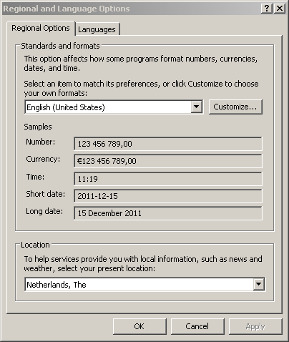

Kies ‘customize.Zet een punt (.) als decimaal scheidingsteken. Zet de optie “Digit grouping” uit, door te kiezen voor de optie waar alle getallen achter elkaar staan. Deze optie kan namelijk problemen geven bij het inlezen van de bestanden in andere programma’s die gebruikt worden in het DAM proces. Zet Digital grouping ook goed onder de tab ‘currency’.

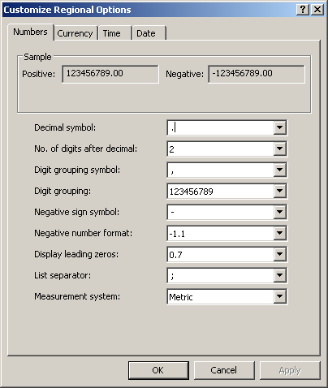

Reken de aangepaste scenario’s door

Hiervoor dienen de bronbestanden opnieuw ingelezen te worden, dus middels de defx.

Hiermee komt deze tutorial tot een einde. Als DAM gebruiker kan nu (bijvoorbeeld) geëxperimenteerd worden met rekenscenario’s, bijvoorbeeld met variaties op de schematisatie van de freatische lijn.

